**21. Recta Numérica ubicación y escala**

1. Si nos ubicamos en la recta numérica. Pensemos cuantos números podríamos ubicar entre 0 y 1 usando la escala más pequeña que nos podamos imaginar. Explique

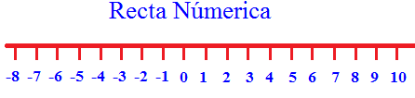

2. Ubique los siguientes números en una recta numérica.

$\frac{3}{8}$ 0.5 2/5 0.8 0.15 -0.25 -3/8

3. Investigue un método con el cual pueda resolver ecuaciones usando la recta numérica. Luego explique para que tipo de ecuaciones su método es funcional.

4. Haga una recta Numérica usando números romanos con escalas de 25 del 3 al 400.